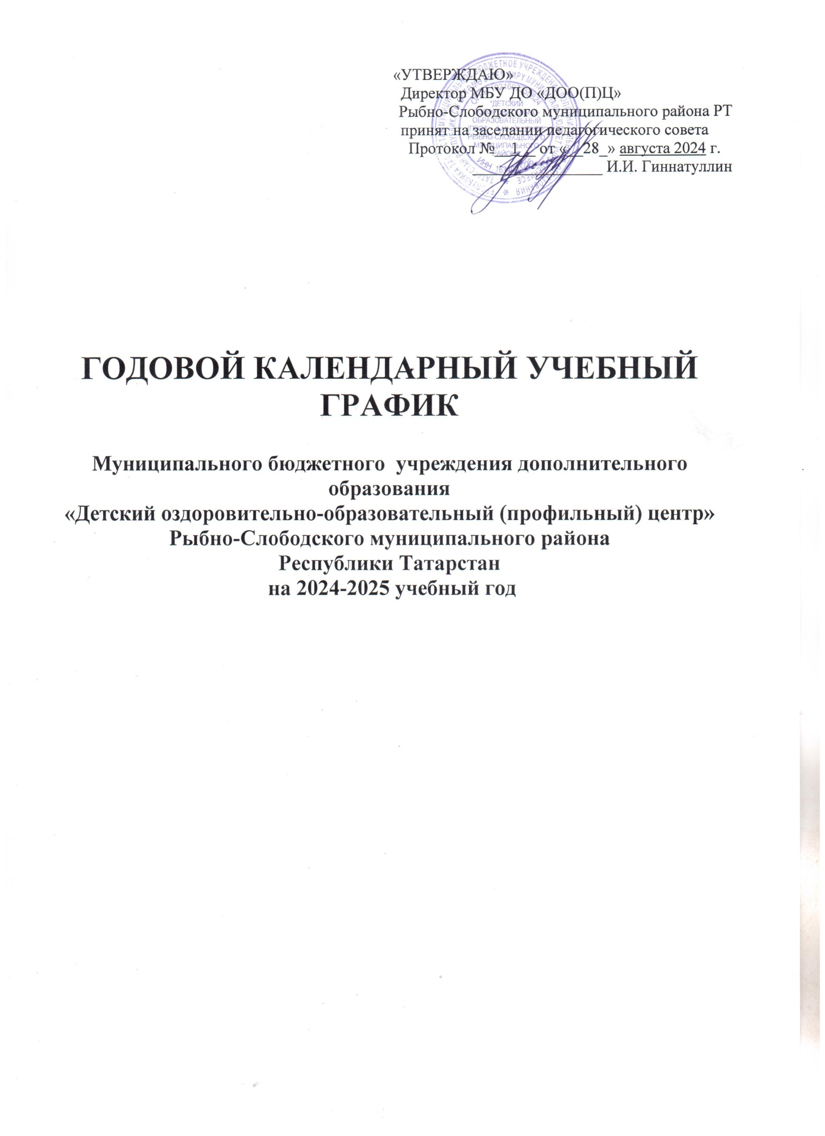
Годовой календарный учебный график
Муниципального бюджетного учреждения дополнительного образования
«Детский оздоровительно-образовательный (профильный) центр»
Рыбно-Слободского муниципального района
Республики Татарстан
на 2024-2025 учебный год

Годовой календарный учебный график Муниципального бюджетного учреждения дополнительного образования «Детский оздоровительно-образовательный (профильный) центр» Рыбно-Слободского муниципального района Республики Татарстан (в дальнейшем -МБУ ДО «ДОО(П)Ц») является документом, регламентирующим организацию образовательного процесса в учреждении.
Годовой календарный учебный график МБУ ДО «ДОО(П)Ц» в полном объеме учитывает индивидуальные, возрастные, психофизические особенности обучающихся и отвечает требованиям охраны их жизни и здоровья.
Годовой календарный график МБУ ДО «ДОО(П)Ц» разработан в соответствии
- с Федеральным законом от 29 декабря 2012 года №273-ФЗ «Об образовании в Российской Федерации»;
- Федеральным законом Российской Федерации «Об основных гарантиях прав ребенка в Российской Федерации» от 24.07.1998 № 124-ФЗ;
- Приказом Министерства Просвещения Российской Федерации от 9 ноября 2018 г. № 196 «Об утверждении порядка организации и осуществления образовательный деятельности по дополнительным общеобразовательным программам»;
- Лицензия на осуществление образовательной деятельности от 05 ноября 2015, выданной Министерством образования и науки Республики Татарстан;
- Уставом Муниципального бюджетного учреждения дополнительного образования «Детского оздоровительно-образовательного(профильного) центр» Рыбно-Слободского муниципального района Республики Татарстан;
-Локальными актами МБУ ДО «ДОО(П)Ц».

- Продолжительность учебного года
Учебный год начинается -01 сентября 2024 года
Учебный год заканчивается- 31 мая 2025 года

- Продолжительность учебного года по полугодиям
Учебные четверти | Срок начала и окончания четверти | Количество учебных недель (дней)
1 полугодие | 01.09.2024-31.12.2025 | 18 недель
2 полугодие | 09.01.2024-31.05.2025 | 20 недель
Всего |  | 38 недель

III. Проведение промежуточной и итоговой аттестации.
Промежуточная и итоговая аттестация проводится с 15 мая по 25 мая 2024 года, без прекращения образовательного процесса.
IV.Регламент образовательного процесса на неделю.
Занятия проводятся по расписанию, утвержденного директором МБУ ДО «ДОО(П)Ц».
Начало учебных занятий в центре не ранее 8.00, окончание не позднее 20.00 часов. Для обучающихся в возрасте 16-18 лет допускается окончание учебных занятий в 21.00.
Продолжительность учебной недели: 6.
Администрация центра - с 8.00 до 17.00.
Обеденный перерыв –с 12.00 до 13.00
Выходной день- суббота, воскресенье, если иное не установлено индивидуальным графиком.

V.Регламент совещаний.
Общее собрание работников-1 раз в год;
Педагогический совет- 3 раза в год;
Методический совет- 3 раза в год;
Родительское собрания проводятся не реже двух раз в год- на начало и конец учебного года, по инициативе педагогов или родителей

